Отчет о деятельности
Совета депутатов Таштыпского сельсовета за 2020 год

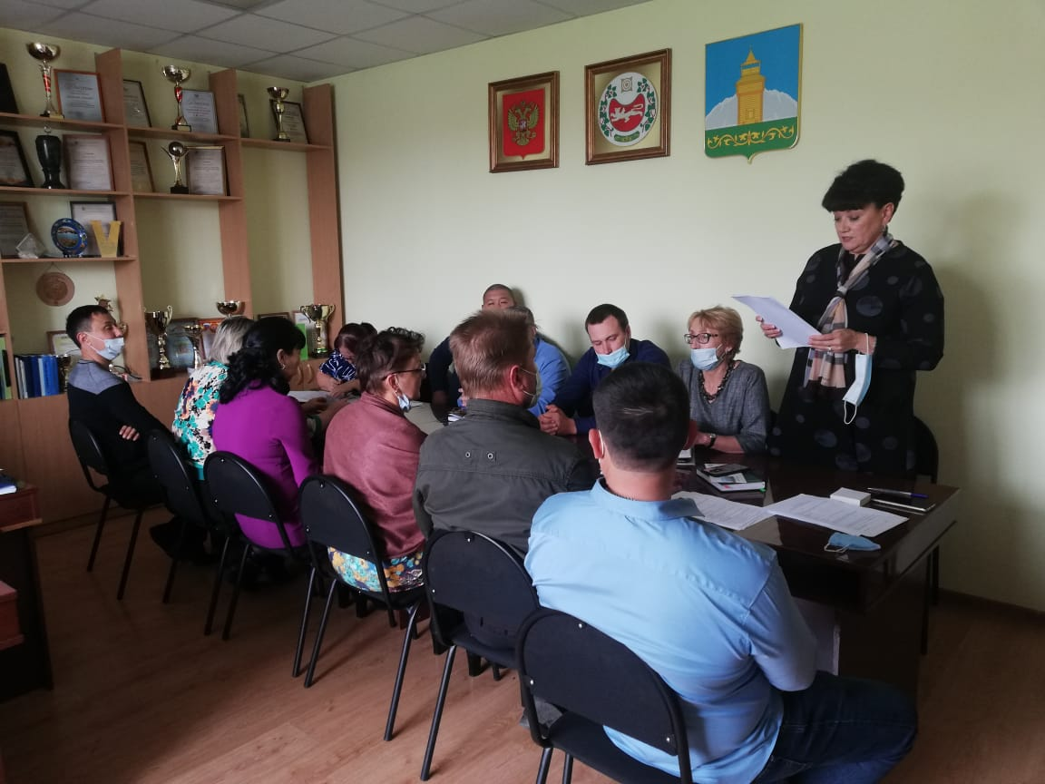
Совет депутатов Таштыпского сельсовета - представительный орган, состоит из 13 депутатов, которые избираются по 4 округам территории Таштыпского сельсовета. На 01.01.2020 года деятельность осуществлялась 10 депутатами 3 созыва. С 29.09 2020 года после выборной компании к работе приступило 13 депутатов: мужчин 7 человек, женщин 6 человек.
Основные направления деятельности Совета депутатов предусмотрены Уставом поселения. Деятельность Совета депутатов основывается на свободном коллективном обсуждении в решении всех вопросов. Основными видами деятельности Совета депутатов являются:
- разработка проектов решений Совета депутатов;
- подготовка замечаний, предложений и дополнений по рассматриваемым проектам нормативно-правовых актов;
- встречи с населением и содействие в решении вопросов местного значения;
- контроль над исполнением решений Совета депутатов;
-взаимодействие с администрацией Таштыпского сельсовета, совместное решение проблемных вопросов.
Работа постоянных комиссий Совета депутатов поселения осуществляется в соответствии с принятыми нормативно-правовыми актами, регулирующими и контролирующими деятельность депутатов.
За 2020 год проведено 11 сессий Совета депутатов, на которых рассмотрено 43 вопроса:
По бюджету, налогам и сборам -12.
Отчет главы муниципального образования -1
Принято решений общеобязательных (нормативных) правил- 3
Рассмотрено протестов на решения Совета депутатов -2
Организационных вопросов -2
Об утверждении структуры Совета депутатов - 4
О принятии и изменении Устава муниципального образования Таштыпский сельсовет -9.
По вопросам жилищно-коммунального хозяйства и благоустройства -1.
О владении, пользовании и распоряжении муниципальной собственности, местными природными ресурсами и землями – 7
Об организации выборов депутатов -2
Проведено – 8 заседаний постоянных комиссий, на которых рассмотрен 41 вопрос.
В порядке контроля депутаты ежеквартально рассматривали информацию об исполнении бюджета поселения.
Проведены публичные слушания:
- по проекту Решения о внесении изменений и дополнений в Устав Таштыпского сельсовета,
- проекту бюджета на 2021 год и плановый период 2022 и 2023 год.

В течение года вели прием жителей села, принято 118 человек.
Выдано:
-Актов обследования - 68
-Бытовых характеристик - 31
Депутатами 4 созыва совместно с женсоветом Таштыпского сельсовета ведется совместная работа по профилактике правонарушений, посещаются семьи, состоящие на всех видах профилактического учета.

Депутат на постоянной основе А.В. Андреева.

